**Санкт-Петербургский национальный исследовательский университет**

**информационных технологий, механики и оптики ** **УЧЕБНЫЙ ЦЕНТР ОБЩЕЙ ФИЗИКИ ФТФ**

Группа R3136 К работе допущен Студент Куровский Артем Маратович Работа выполнена Преподаватель Крылов Василий Александрович Отчет принят

Рабочий протокол и отчет по лабораторной работе №3.05

1. Цель работы:

Изучение температурной зависимости электрического сопротивления металла и полупроводника

1. Задачи, решаемые при выполнении работы:
2. Получить зависимость электрического сопротивления металлического и полупроводникового образцов в диапазоне температур от комнатной до $100°C$.
3. По результатам п.1 вычислить температурный коэффициент сопротивления металла и ширину запрещенной зоны полупроводника.
4. Объект исследования:

Металлический образец. Полупроводниковый образец.

1. Метод экспериментального исследования:

Экспериментальный.

1. Рабочие формулы и исходные данные:

Сопротивление $R$ на участке цепи: $R=U/I$

Температурный коэффициент $α$: Ширина запрещённой зоны $E_{g}$:

$$α_{ij}=\frac{R_{i}-R_{j}}{R_{j}∙t_{i}-R_{i}∙t_{j}} E_{gij}=2k∙\frac{T_{i}∙T_{j}}{T_{j}-T_{i}}∙\ln\left(\frac{R_{i}}{R_{j}}\right)$$

1. Измерительные приборы:

|  |  |  |  |  |
| --- | --- | --- | --- | --- |
| *№ п/п* | *Наименование* | *Тип прибора* | *Используемый диапазон* | *Погрешность прибора* |
| *1* | Вольтметр | Измерительный прибор | от 0 до 2 В | 0,001 В |
| *2* | Амперметр | Измерительный прибор | от 0 до 2000 мкА | 1 мкА |
| *3* | Электрический термометр | Измерительный прибор | От 290 до 400 К | 1 К |

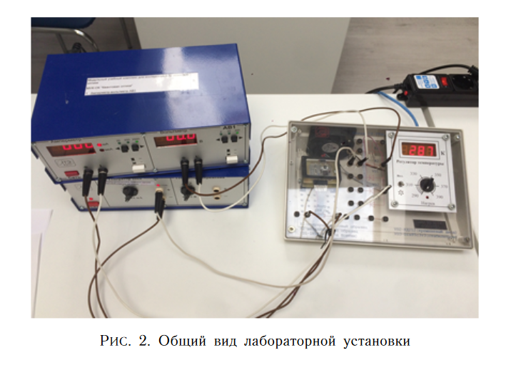**Схема установки:**

Общий вид лабораторной установки показан на рис. 2. Она состоит из стенда «С3-ТТ01» с объектами изучения - металлическим и полупроводниковым образцами, генератора ГН1 и амперметра-вольтметра АВ1, соединенных проводниками. На корпусе стенда схематично изображены элементы электрической цепи.

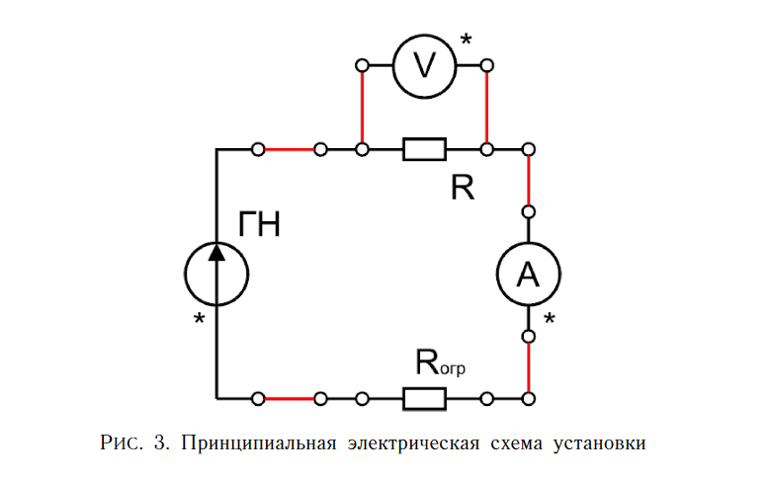

Принципиальная электрическая схема установки представлена на рис. 3. Одновременно измеряя напряжение на объекте исследования и ток через него, можно найти его сопротивление с помощью закона Ома для участка цепи $R=U/I$.

**Результаты прямых измерений и их обработки:**

***Таблица 1:*** *металлический образец*

|  |  |  |  |  |  |  |
| --- | --- | --- | --- | --- | --- | --- |
| № п.п | $$T, K$$ | $$I, мкА$$ | $$U, В$$ | $$R, кОм$$ | | $$t, ℃$$ |
| 1 | 300 | 1303 | 1,459 | 1,11972371 | 1,1 | 27 |
| 2 | 308 | 1305 | 1,502 | 1,15095785 | 1,2 | 35 |
| 3 | 316 | 1306 | 1,545 | 1,18300153 | 1,2 | 43 |
| 4 | 324 | 1308 | 1,584 | 1,21100917 | 1,2 | 51 |
| 5 | 332 | 1308 | 1,625 | 1,24235474 | 1,2 | 59 |
| 6 | 340 | 1311 | 1,672 | 1,27536232 | 1,3 | 67 |
| 7 | 349 | 1307 | 1,728 | 1,32211171 | 1,3 | 76 |
| 8 | 358 | 1310 | 1,769 | 1,35038168 | 1,4 | 85 |
| 9 | 366 | 1307 | 1,806 | 1,38179036 | 1,4 | 93 |
| 10 | 374 | 1306 | 1,845 | 1,41271057 | 1,4 | 101 |
| 11 | 382 | 1307 | 1,893 | 1,44835501 | 1,4 | 109 |
| 12 | 391 | 1308 | 1,941 | 1,48394495 | 1,5 | 118 |

Расчёт сопротивления $R$ для каждого измерения:

$$R=\frac{U}{I}=\frac{1,459}{1303∙{10}^{-6}}=1119,723715 Ом=1,1 кОм$$

Расчёт температуры $t$ по шкале Цельсия:

$$t=T-273=300-273=27 ℃$$

***Таблица 2:*** *полупроводниковый образец*

|  |  |  |  |  |  |  |  |  |  |
| --- | --- | --- | --- | --- | --- | --- | --- | --- | --- |
| № п.п | $$T, K$$ | $$I, мкА$$ | $$U, В$$ | $$R, Ом$$ | | $$\ln{R}$$ | | $$\frac{{10}^{3}}{T}, \frac{1}{K}$$ | |
| 1 | 293 | 1238 | 0,743 | 0,600161551 | 0,6 | -0,510556409 | -0,5 | 3,412969283 | 3,4 |
| 2 | 304 | 1239 | 0,540 | 0,435835351 | 0,4 | -0,830490742 | -0,8 | 3,289473684 | 3,3 |
| 3 | 312 | 1238 | 0,381 | 0,307754443 | 0,31 | -1,178453078 | -1,2 | 3,205128205 | 3,2 |
| 4 | 321 | 1239 | 0,280 | 0,225988701 | 0,23 | -1,487270278 | -1,5 | 3,115264798 | 3,1 |
| 5 | 331 | 1239 | 0,190 | 0,153349475 | 0,15 | -1,875035809 | -1,9 | 3,021148036 | 3,0 |
| 6 | 339 | 1239 | 0,146 | 0,117836965 | 0,12 | -2,138453260 | -2,1 | 2,949852507 | 2,9 |
| 7 | 347 | 1239 | 0,109 | 0,087974173 | 0,09 | -2,430711999 | -2,4 | 2,881844380 | 2,9 |
| 8 | 355 | 1238 | 0,082 | 0,066235864 | 0,07 | -2,714533206 | -2,7 | 2,816901408 | 2,8 |
| 9 | 363 | 1238 | 0,063 | 0,050888530 | 0,05 | -2,978117727 | -3,0 | 2,754820937 | 2,8 |
| 10 | 372 | 1241 | 0,047 | 0,037872683 | 0,04 | -3,273525183 | -3,3 | 2,688172043 | 2,7 |
| 11 | 381 | 1242 | 0,035 | 0,028180354 | 0,028 | -3,569130201 | -3,6 | 2,624671916 | 2,6 |
| 12 | 390 | 1240 | 0,026 | 0,020967742 | 0,021 | -3,864770121 | -3,9 | 2,564102564 | 2,6 |

Расчёт сопротивления $R$ для каждого измерения:

$$R=\frac{U}{I}=\frac{0,743}{1238∙{10}^{-6}}=0,600161551 Ом=0,6 кОм$$

Расчёт натурального логарифма сопротивления $\ln{R}$ для каждого измерения:

$$\ln{R}=\ln{0,600161551}=-0,510556409=-0,5$$

Расчёт величины обратного значения температуры $\frac{{10}^{3}}{T}$:

$$\frac{{10}^{3}}{T}=\frac{{10}^{3}}{293}=3,412969283 \frac{1}{K}=3,4 \frac{1}{K}$$

**Расчёт результатов косвенных измерений:**

***Таблица 3:*** *температурный коэффициент металлического образца*

|  |  |  |  |  |  |  |  |  |  |
| --- | --- | --- | --- | --- | --- | --- | --- | --- | --- |
| $$i$$ | $$j$$ | $$R_{i}, кОм$$ | | $$R_{j}, кОм$$ | | $$t_{i}, ℃$$ | $$t_{j}, ℃$$ | $$α_{ij}∙{10}^{-3}, К^{-1}$$ | |
| 1 | 7 | 1,11972371 | 1,1 | 1,32211171 | 1,3 | 27 | 76 | 4,096758190 | 4 |
| 2 | 8 | 1,15095785 | 1,2 | 1,35038168 | 1,4 | 35 | 85 | 3,943671747 | 3,9 |
| 3 | 9 | 1,18300153 | 1,2 | 1,38179036 | 1,4 | 43 | 93 | 3,928465507 | 3,9 |
| 4 | 10 | 1,21100917 | 1,2 | 1,41271057 | 1,4 | 51 | 101 | 4,012864983 | 4 |
| 5 | 11 | 1,24235474 | 1,2 | 1,44835501 | 1,4 | 59 | 109 | 4,122996993 | 4 |
| 6 | 12 | 1,27536232 | 1,3 | 1,48394495 | 1,5 | 67 | 118 | 4,084374388 | 4 |

Расчёт температурного коэффициента $α_{ij}$:

$$α_{ij}=\frac{R_{i}-R_{j}}{R_{j}∙t_{i}-R_{i}∙t_{j}}=\frac{1,11972371-1,32211171}{1,32211171∙27-1,11972371∙76}=4,096758190∙{10}^{-3} К^{-1}=4∙{10}^{-3} К^{-1}$$

Расчёт среднего значения температурного коэффициента:

$$α=\frac{1}{n}∙\sum_{i=1}^{n}{α_{i}}=4,031521968 ∙{10}^{-3} К^{-1}=4,03∙{10}^{-3} К^{-1}$$

***Таблица 4:*** *ширина запрещенной зоны для полупроводникового образца*

|  |  |  |  |  |  |  |  |  |  |
| --- | --- | --- | --- | --- | --- | --- | --- | --- | --- |
| $$i$$ | $$j$$ | $$R_{i}, кОм$$ | | $$R_{j}, кОм$$ | | $$T_{i}, К$$ | $$T_{j}, К$$ | $$E_{gij}∙{10}^{-19}, Дж$$ | |
| 1 | 7 | 0,600161551 | 0,6 | 0,087974173 | 0,09 | 293 | 347 | 0,99828 | 1,0 |
| 2 | 8 | 0,435835351 | 0,4 | 0,066235864 | 0,07 | 304 | 355 | 1,10087 | 1,1 |
| 3 | 9 | 0,307754443 | 0,31 | 0,050888530 | 0,05 | 312 | 363 | 1,10356 | 1,1 |
| 4 | 10 | 0,225988701 | 0,23 | 0,037872683 | 0,04 | 321 | 372 | 1,15487 | 1,2 |
| 5 | 11 | 0,153349475 | 0,15 | 0,028180354 | 0,028 | 331 | 381 | 1,17987 | 1,2 |
| 6 | 12 | 0,117836965 | 0,12 | 0,020967742 | 0,021 | 339 | 390 | 1,23574 | 1,2 |

Постоянная Больцмана: $k=1,380649∙{10}^{-23}{Дж}/К$

Расчёт ширины запрещённой зоны $E_{gij}$:

$$E_{gij}=2k∙\frac{T_{i}∙T_{j}}{T_{j}-T_{i}}∙\ln\left(\frac{R_{i}}{R_{j}}\right)=2∙1,380649∙{10}^{-23}∙\frac{293∙347}{347-293}∙\ln\left(\frac{0,600161551}{0,087974173}\right)=0,99828∙{10}^{-19}Дж$$

Расчёт среднего значения ширины запрещённой зоны $E_{g}$:

$$E_{g}=\frac{1}{n}∙\sum_{i=1}^{n}{E_{i}}=1,12887∙{10}^{-19} Дж=1,13∙{10}^{-19} Дж=0,70554375 эВ=0,71 эВ$$

Расчёт среднего значения ${\overline{R}}_{м}$ для металлического образца:

$${\overline{R}}_{м}=\frac{1}{n}∙\sum_{i=1}^{n}{R_{i}}=1,298475301 В=1,3 В$$

Расчёт среднего значения ${\overline{R}}_{п}$ для полупроводникового образца:

$${\overline{R}}_{п}=\frac{1}{n}∙\sum_{i=1}^{n}{R_{i}}=0,177753819 В=0,18 В$$

**Расчёт погрешностей измерений:**

Коэффициент Стьюдента для доверительной вероятности $α=0,95$ и $n=12$: $t_{α,n}=2,2$

Расчёт погрешностей для металлического образца:

* Расчёт абсолютной погрешности температуры $t$:

Расчёт среднего значения $\overline{t}$:

$$\overline{t}=\frac{1}{n}∙\sum_{i=1}^{n}{t_{i}}=72 ℃$$

Расчёт СКО $S_{\overline{t}}$:

$$S_{\overline{t}}=\sqrt{\frac{\sum_{i=1}^{n}{{(t_{i}-\overline{t})}^{2}}}{n(n-1)}}=\sqrt{\frac{9822}{12∙(12-1)}}=8,626070421 ℃$$

Расчёт доверительного интервала :

Расчёт абсолютной погрешности :

* Расчёт абсолютной погрешности напряжения :

Расчёт среднего значения :

Расчёт СКО :

Расчёт доверительного интервала :

Расчёт абсолютной погрешности :

* Расчёт абсолютной погрешности силы тока :

Расчёт среднего значения :

Расчёт СКО :

Расчёт доверительного интервала $∆_{\overline{I}}$:

$$∆_{\overline{I}} =t_{α,n}∙S_{\overline{I}}=2,2∙0,613402499=1,34 мкА$$

Расчёт абсолютной погрешности $∆I$:

$$∆I=\sqrt{{∆_{\overline{I}}}^{2}+{(\frac{2}{3}∙∆_{и})}^{2}}=\sqrt{{1,34}^{2}+{(\frac{2}{3}∙1)}^{2}}=1,505176254 мкА=1,5 мкА$$

* Расчёт абсолютной погрешности сопротивления ${∆R}_{м}$:
$${∆R}_{м}=\sqrt{{\left(\frac{∂R}{∂U}∙∆U\right)}^{2}+{\left(\frac{∂R}{∂I}∙∆I\right)}^{2}}=\sqrt{{\left(\frac{1}{\overline{I}}∙∆U\right)}^{2}+{\left(-\frac{\overline{U}}{{\overline{I}}^{2}}∙∆I\right)}^{2}}=$$

$$=\sqrt{{\left(\frac{1}{1307∙{10}^{-6}}∙0,10\right)}^{2}+{\left(-\frac{1,697}{{(1307{∙10}^{-6})}^{2}}∙1,5{∙10}^{-6} \right)}^{2}}=0,0765256 кОм=0,08 кОм$$

* Расчёт абсолютной погрешности температурного коэффициента $α$:

Расчёт среднего значения $\overline{α}$:

$$\overline{α}=\frac{1}{n}∙\sum_{i=1}^{n}{α_{i}}=4,03∙{10}^{-3} К^{-1}$$

Расчёт СКО $S_{\overline{α}}$:

$$S_{\overline{α}}=\sqrt{\frac{\sum_{i=1}^{n}{{(α_{i}-\overline{α})}^{2}}}{n(n-1)}}=\sqrt{\frac{0,034103202}{6∙(6-1)}}=0,03371607∙{10}^{-3} К^{-1}$$

Расчёт доверительного интервала $∆_{\overline{α}}$:

$$∆_{\overline{α}} =t_{α,n}∙S_{α}=2,57∙0,03371607=0,0866503∙{10}^{-3} К^{-1}$$

Расчёт абсолютной погрешности $∆α$:

$$∆α=\sqrt{{∆_{\overline{α}}}^{2}+{(\frac{2}{3}∙∆_{и})}^{2}}=\sqrt{{0,087}^{2}+{(\frac{2}{3}∙0,1)}^{2}}=0,109328491∙{10}^{-3} К^{-1}=0,11∙{10}^{-3} К^{-1}$$

Расчёт относительной погрешности $ε_{α}$:

$$ε_{α}=\frac{∆α}{\overline{α}}∙100\%=\frac{0,109328491}{4,031521968}∙100\%=2,711841633\%=2,7\%$$

Расчёт погрешностей для полупроводникового образца:

* Расчёт абсолютной погрешности температуры $T$:

Расчёт среднего значения $\overline{T}$:

$$\overline{T}=\frac{1}{n}∙\sum_{i=1}^{n}{T_{i}}=342 К$$

Расчёт СКО $S_{\overline{T}}$:

$$S_{\overline{T}}=\sqrt{\frac{\sum_{i=1}^{n}{{(T_{i}-\overline{T})}^{2}}}{n(n-1)}}=\sqrt{\frac{10674,667}{12∙(12-1)}}=8,992701867 К$$

Расчёт доверительного интервала :

Расчёт абсолютной погрешности :

* Расчёт абсолютной погрешности напряжения :

Расчёт среднего значения :

Расчёт СКО :

Расчёт доверительного интервала :

Расчёт абсолютной погрешности :

* Расчёт абсолютной погрешности силы тока :

Расчёт среднего значения :

Расчёт СКО :

Расчёт доверительного интервала $∆_{\overline{I}}$:

$$∆_{\overline{I}} =t_{α,n}∙S_{\overline{I}}=2,2∙0,365839287=0,8 мкА$$

Расчёт абсолютной погрешности $∆I$:

$$∆I=\sqrt{{∆_{\overline{I}}}^{2}+{(\frac{2}{3}∙∆_{и})}^{2}}=\sqrt{{0,8}^{2}+{(\frac{2}{3}∙1)}^{2}}=1,04509436 мкА=1,0 мкА$$

* Расчёт абсолютной погрешности сопротивления ${∆R}_{п}$:
$${∆R}_{м}=\sqrt{{\left(\frac{∂R}{∂U}∙∆U\right)}^{2}+{\left(\frac{∂R}{∂I}∙∆I\right)}^{2}}=\sqrt{{\left(\frac{1}{\overline{I}}∙∆U\right)}^{2}+{\left(-\frac{\overline{U}}{{\overline{I}}^{2}}∙∆I\right)}^{2}}=$$

$$=\sqrt{{\left(\frac{1}{1239∙{10}^{-6}}∙0,14\right)}^{2}+{\left(-\frac{0,220}{{(1239{∙10}^{-6})}^{2}}∙1,0{∙10}^{-6} \right)}^{2}}=0,112994 кОм=0,11 кОм$$

* Расчёт абсолютной погрешности ширины запрещённой зоны $∆E_{g}$:

Расчёт среднего значения $\overline{E_{g}}$:

$$\overline{E_{g}}=\frac{1}{n}∙\sum_{i=1}^{n}{{E_{g}}_{i}}=1,12887∙{10}^{-19} Дж=1,13∙{10}^{-19} Дж=0,70554375 эВ=0,71 эВ$$

Расчёт СКО $S_{\overline{E_{g}}}$:

$$S_{\overline{E_{g}}}=\sqrt{\frac{\sum_{i=1}^{n}{{({E_{g}}_{i}-\overline{E_{g}})}^{2}}}{n(n-1)}}=\sqrt{\frac{3,31768∙{10}^{-40}}{6∙(6-1)}}=3,3255∙{10}^{-21} Дж$$

Расчёт доверительного интервала $∆_{\overline{E_{g}}}$:

$$∆_{\overline{E_{g}}} =t_{α,n}∙S_{\overline{E_{g}}}=2,57∙3,3255∙{10}^{-21}=8,54653∙{10}^{-21} Дж$$

Расчёт абсолютной погрешности $∆E_{g}$:

$$∆E_{g}=\sqrt{{∆_{\overline{E_{g}}}}^{2}+{\left(\frac{2}{3}∙∆_{и}\right)}^{2}}=0,0854653∙{10}^{-21} Дж=0,09∙{10}^{-19} Дж=0,053416 эВ=0,05 эВ$$

Расчёт относительной погрешности $ε_{E_{g}}$:

$$ε_{E_{g}}=\frac{∆E_{g}}{\overline{E_{g}}}∙100\%=\frac{1,12887∙{10}^{-19}}{8,54653∙{10}^{-21}}∙100\%=7,570896965\%=8\%$$

**Графики:**

График зависимости $R=R(t)$ для металлического образца:

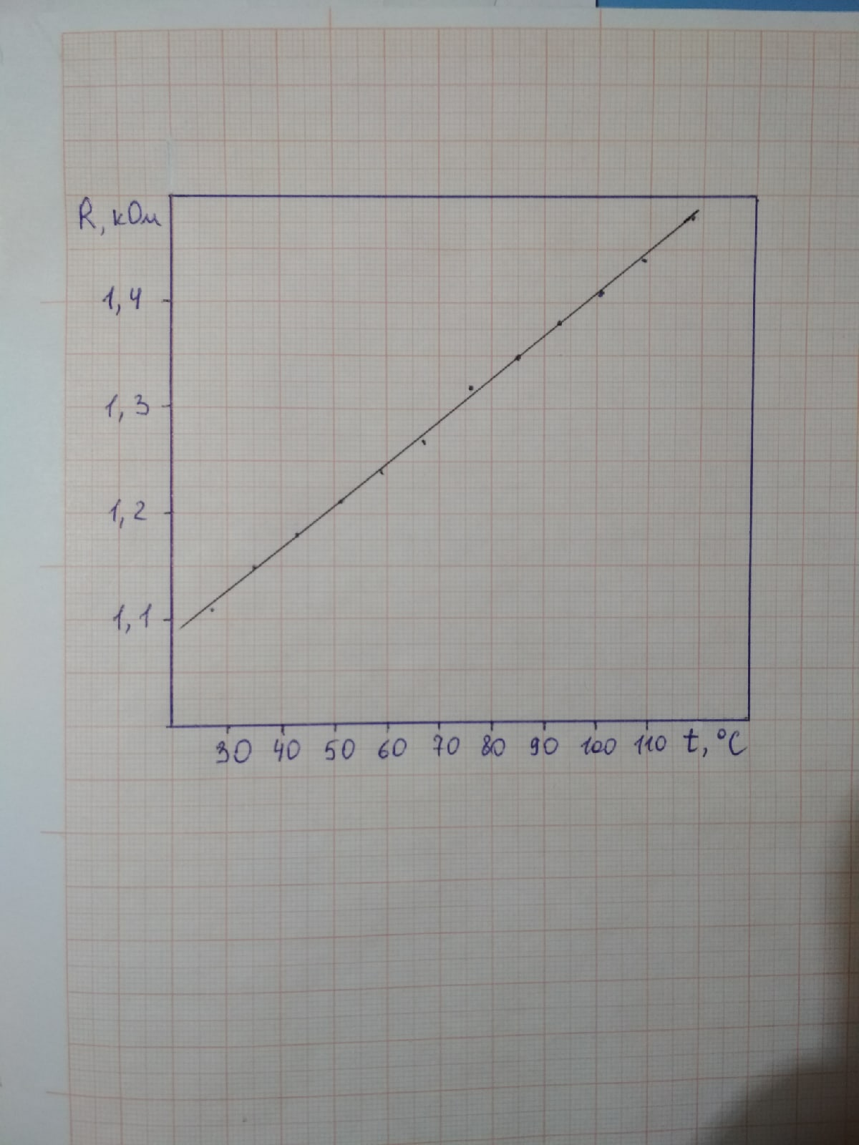

График зависимости $\ln{R}=\ln{R}(\frac{1}{T})$ для полупроводникового образца:

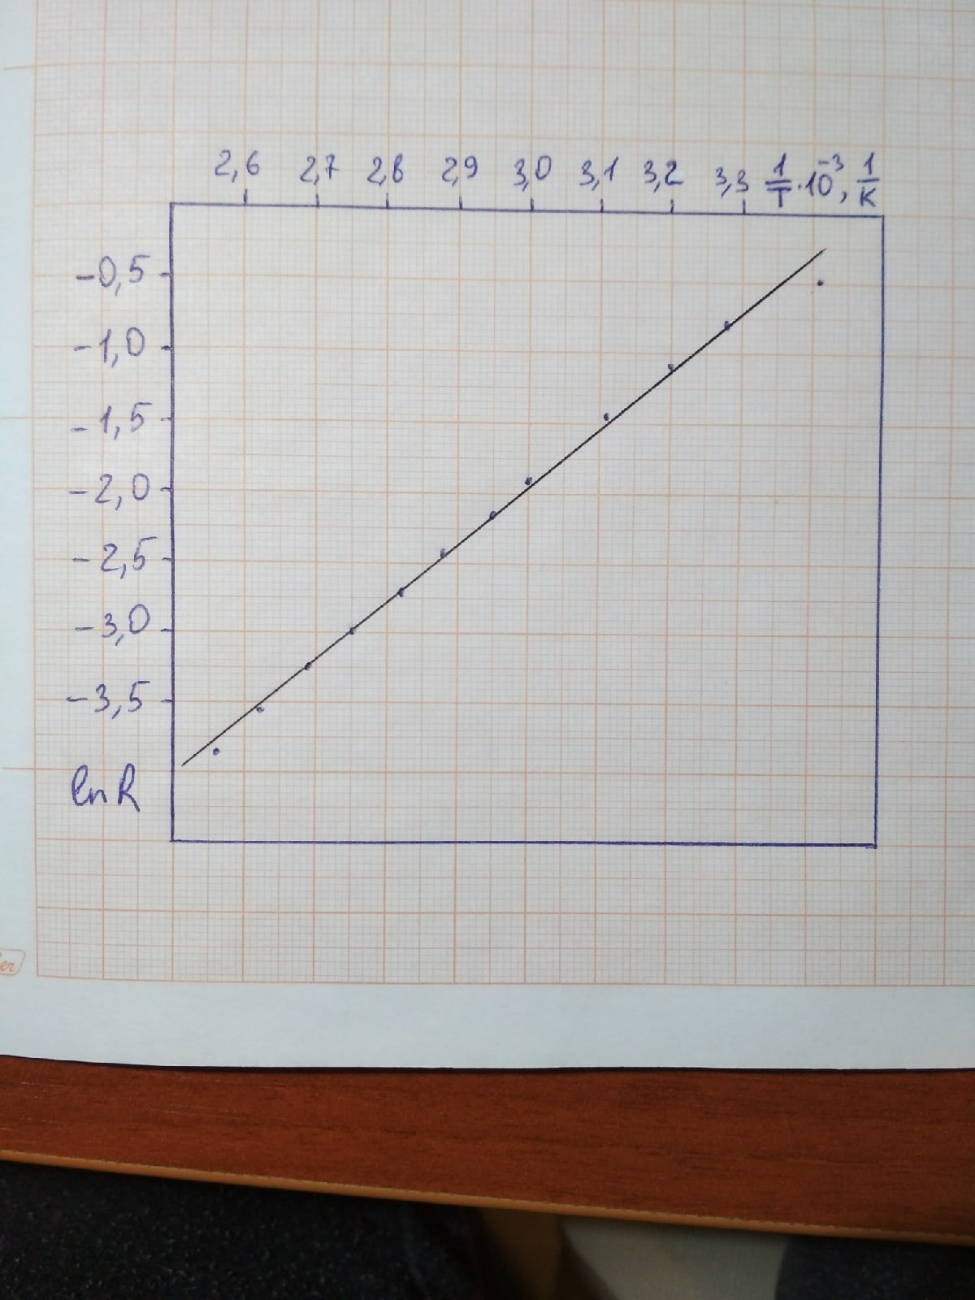

**Окончательные результаты:**

1. Построен график зависимости $R=R(t)$ для металлического образца
2. Построен график зависимости $\ln{R}=\ln{R}(\frac{1}{T})$ для полупроводникового образца
3. Рассчитан температурный коэффициент $α$ для металлического образца:
$$α=\left(4,03±0,11\right)∙{10}^{-3} К^{-1}, ε_{α}=2,7\%$$

4. Рассчитана ширина запрещённой зоны $E_{g}$ для полупроводникового образца:

$$E_{g}=\left(1,13±0,09\right)∙{10}^{-19} Дж, ε_{E_{g}}=8\%$$

$$E_{g}=\left(0,71±0,05\right) эВ , ε_{E_{g}}=8\%$$

**Выводы и анализ результатов работы:**

В ходе многократных прямых и косвенных измерений рассчитан температурный коэффициент $α$ для металлического образца и ширина запрещённой зоны $E_{g}$ для полупроводникового образца с их абсолютной и относительной погрешностями.

Полученный температурный коэффициент соответствует меди (Cu):

$$\left|α_{Cu}-α\right|<∆α$$

Полученная ширина запрещенной зоны соответствует германию (Ge):

$$\left|{E_{g}}_{Ge}-E_{g}\right|<∆E_{g}$$

***Таблица 1:*** *металлический образец*

|  |  |  |  |  |  |
| --- | --- | --- | --- | --- | --- |
| № п.п | $$T, K$$ | $$I, мкА$$ | $$U, В$$ | $$R, кОм$$ | $$t, ℃$$ |
| 1 |  |  |  |  |  |
| 2 |  |  |  |  |  |
| 3 |  |  |  |  |  |
| 4 |  |  |  |  |  |
| 5 |  |  |  |  |  |
| 6 |  |  |  |  |  |
| 7 |  |  |  |  |  |
| 8 |  |  |  |  |  |
| 9 |  |  |  |  |  |
| 10 |  |  |  |  |  |
| 11 |  |  |  |  |  |
| 12 |  |  |  |  |  |

***Таблица 2:*** *полупроводниковый образец*

|  |  |  |  |  |  |  |
| --- | --- | --- | --- | --- | --- | --- |
| № п.п | $$T, K$$ | $$I, мкА$$ | $$U, В$$ | $$R, Ом$$ | $$\ln{R}$$ | $$\frac{{10}^{3}}{T}, \frac{1}{K}$$ |
| 1 |  |  |  |  |  |  |
| 2 |  |  |  |  |  |  |
| 3 |  |  |  |  |  |  |
| 4 |  |  |  |  |  |  |
| 5 |  |  |  |  |  |  |
| 6 |  |  |  |  |  |  |
| 7 |  |  |  |  |  |  |
| 8 |  |  |  |  |  |  |
| 9 |  |  |  |  |  |  |
| 10 |  |  |  |  |  |  |
| 11 |  |  |  |  |  |  |
| 12 |  |  |  |  |  |  |